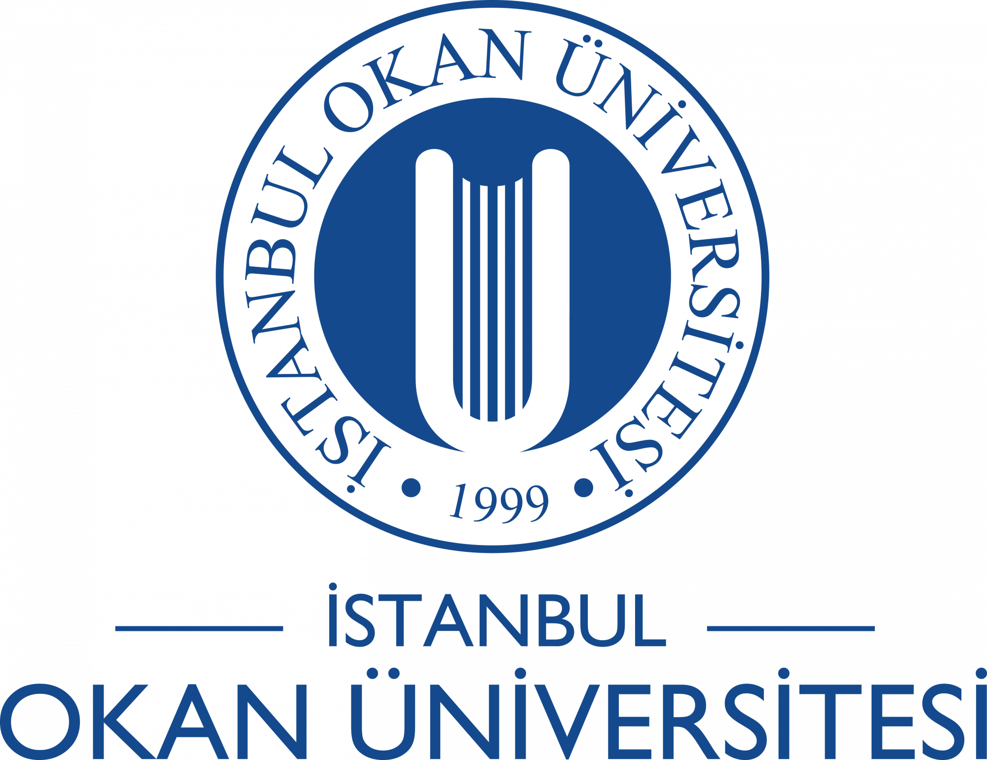

ÇAĞDAŞ VE YETKİN PROFESYONELLER YETİŞTİREN PROGRAM
İstanbul Okan Üniversitesi İşletme Bölümü,

⬥ Disiplinler arası ve çok boyutlu bir eğitim vermek;

⬥ Hızla değişen dünyada yetkin bireyler olarak yaşamaları için gereken birikimi öğrencilere sağlamak;

⬥ Öğrencilere temel yönetici ve lider yetkinliklerini şekillendirmeyi hedefleyen, öğrencilerin entelektüel ve çok kültürlü yetkinliklerini geliştirmeye odaklı, ilgi alanına ve hedeflediği sektöre uygun zengin alt uzmanlık alanlarına ait modüler dersler sunmak.

  - 2024-2025 FAALİYETLERİ

İngilizce ve Türkçe olarak iki programı olan İşletme bölümümüzde tam zamanlı sekiz öğretim üyesi ve bir öğretim görevlisi bulunmaktadır. Bu öğretim üyelerinin biri Profesör, yedisi Doktor Öğretim Üyesidir.

İstanbul Okan Üniversitesi İşletme Bölümü, seminerler
ve konferanslar ile zenginleştirilmiş programı, katılımcı eğitimi önceleyen akademik kadrosu ile öğrencileri gelecek yaşamlarına donanımlı bir şekilde hazırlamaktadır. Öğretim üyelerimizin öğrencilerimizle birebir iletişimi ve ilgisi, onların okul sonrası kariyer gelişimlerine de yardımcı olmayı amaçlamaktadır.
Eğitim modelimiz, öğrencilerimize temel alan ve alt alanlarda uzmanlaşma imkanı sağlarken yan dal ve çift ana dal programlarıyla kendilerini farklılaştırabilmelerine olanak tanır. Uluslararası Değişim ve Erasmus+ programları ile kariyer yolculuklarını zenginleştirebilmektedirler. İşletme Strateji Laboratuvarımız ve Trademaster Finans Laboratuvarımız teknolojik imkanlarımızı yansıtır.

Öğrencilerimiz, proje, örnek olay, sektör çalıştayları, zorunlu ve gönüllü stajlar, saha çalışmaları, O’COOP / COOPerative Learning İş Yerinde Eğitim Programı, iş simülasyonları ve Markalı dersler gibi yenilikçi eğitim çözümlerinden faydalanarak gelişimlerini desteklemektedir.

Bu sene de,
Küreselleşen dünyanın ihtiyaçlarına yönelik donanımlara sahip, etkin bireyler olarak hayatını sürdürmek için gerekli birikimi sağlamak isteyen,
İşletme ve yönetim bilimi teorilerini öğrenmenin yanı sıra bunları iş dünyasının gerçekleri ile birleştirmeye heyecan duyan,
Yaratıcı, analitik ve eleştirel düşünme yeteneğine sahip, sosyal olarak sorumlu girişimciler ve yetkin profesyoneller olmayı hedefleyen,
İngilizce’nin yanı sıra Çince, Rusça ve Arapça dillerinden birinde dil eğitimi almak isteyen,
ABD ve Avrupa’daki üniversitelerde deneyim kazanmaya açık
ÖĞRENCİLERİ ARAMIZA KATILMAYA BEKLİYORUZ.

İSTANBUL OKAN ÜNİVERSİTESİ

İŞLETME BÖLÜMÜ

İşletme Bölümü olarak, geçtiğimiz yıllarda süregeldiği gibi fiziksel ve sanal mecralarda etkinliklerimizi gerçekleştirmeye bu yıl da devam ettik.

- 24.04.2025
JDE Peet’s İnsan Kaynakları ve Yetenek Kazanım Yöneticisi
Melda Çapan – ‘‘Yetenek Yönetimi: İşe Alım Süreçleri’’

İşletme ve Yönetim Bilimleri Fakültesi öğrencilerinin tümünün katılımını hedeflediğimiz, “Liderlik ve Sürdürülebilirlik Üzerine Ontolojik Bir Tartışma’’ başlığı altında Prof. Dr. Ata Özdemirci’yi ağırladık.

- 08.04.2025
Marmara Üniversitesi Yönetim ve Organizasyon Anabilim Dalı Öğretim Üyesi Prof. Dr. Ata Özdemirci – “Liderlik ve Sürdürülebilirlik Üzerine Ontolojik Bir Tartışma”

İşletme Bölümü Etkinlikleri

Bölümümüzdeki tüm öğrencilerinin davetli olduğu ‘‘Öğrenci Buluşmaları’’ bu yıl da öğrencilerimizden aldığımız geri bildirimlerle bölümümüzün gelişimine katkı sağlamaya devam etti. Buluşmalar kapsamında; öneriler ve istekler değerlendirilerek bölümümüzü öğrencilerin perspektifinden görme imkanı sağlandı.
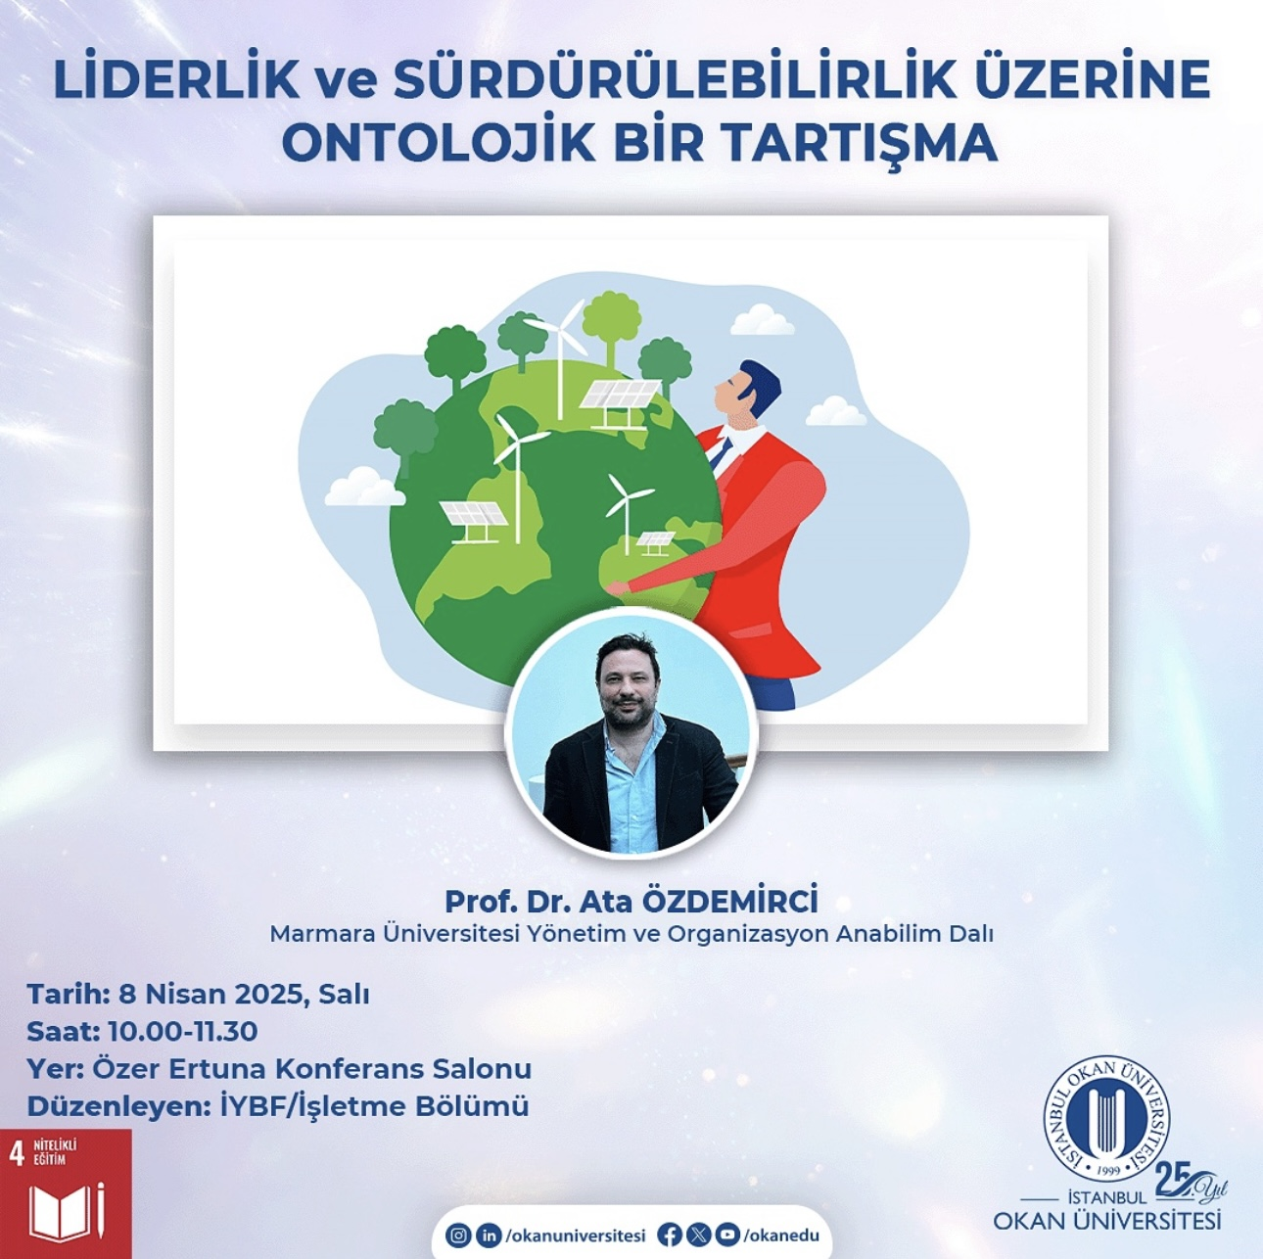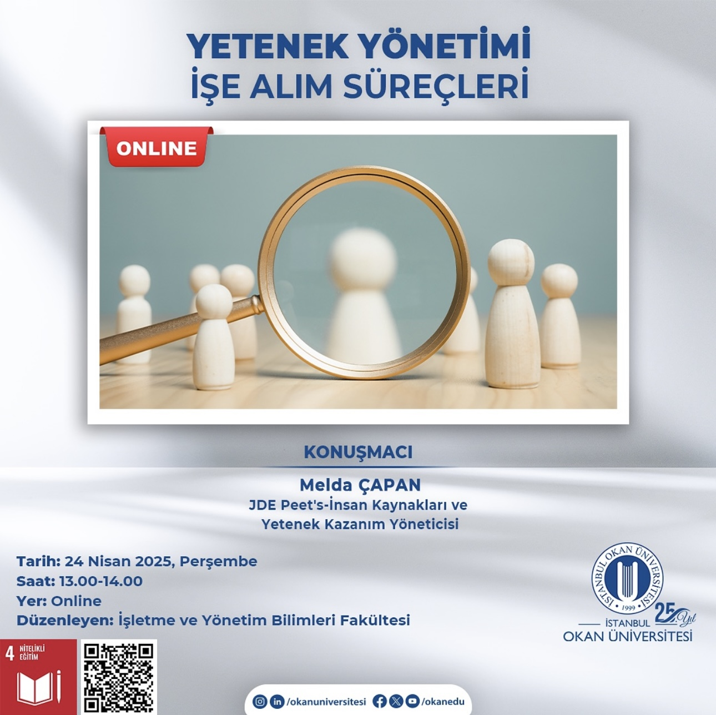

- ‘‘İnovasyon Yönetimi’’ ve ‘‘Innovation Management’’ derslerimiz TÜBİTAK Marmara Teknokent iş birliği ile Markalı Ders olarak yürütüldü. Dersi başarıyla tamamlayanlar öğrencilerimiz Bahar Dönemi sonunda sertifikalarını almaya hak kazandılar.

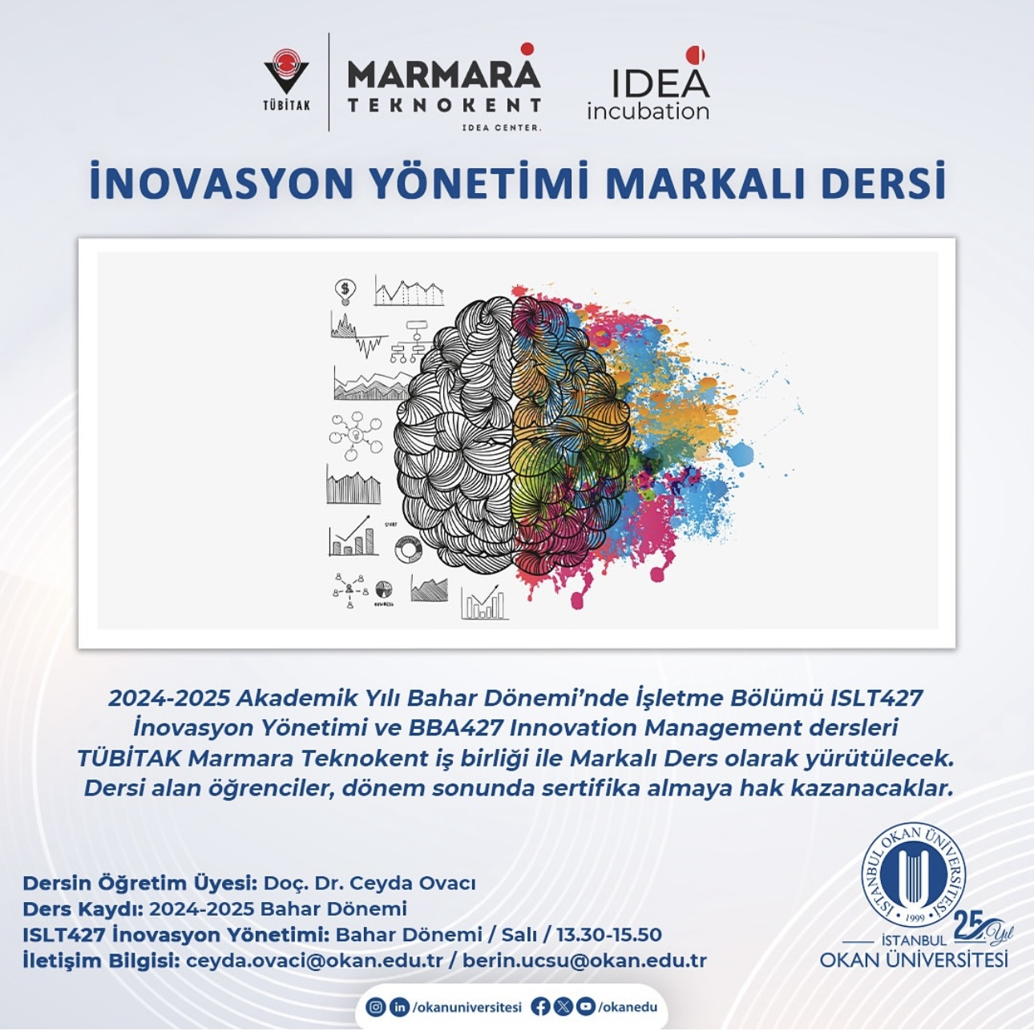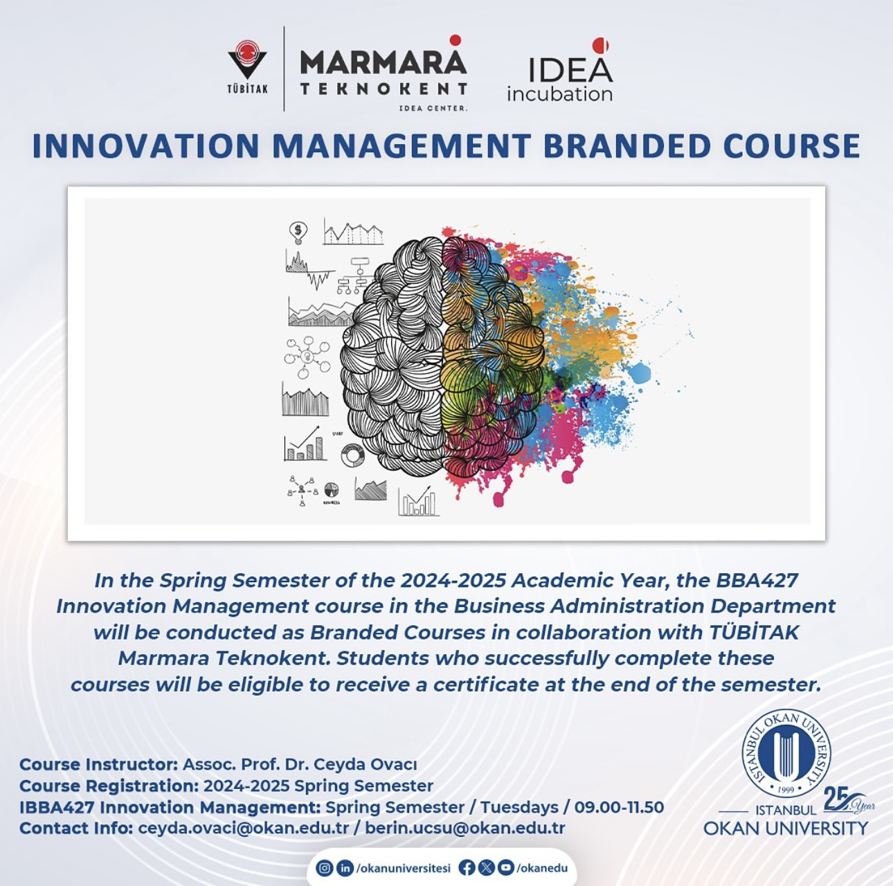

- O’COOP / COOPerative Learning İş Yerinde Eğitim Programı ile bu yıl da İşletme bölümü öğrencilerimiz anlaşmalı olduğumuz çeşitli kurumlarda onları iş hayatına hazırlayan deneyimler yaşadılar.

Münyas, T., Kaplan Yıldırım, R., & Kadooğlu Aydın, G.,Para Politikası Belirsizliğinin Ülke Risk Primi ve Döviz Kurları Üzerindeki Etkisi: Gelişmekte Olan Ülkeler Üzerine Bir Araştırma. Bulletin of Economic Theory and Analysis, 9(3), 1049-1071, 2024. (TÜBİTAK – ULAKBİM)
Kadooğlu Aydın, G., & Münyas, T. Küresel Ekonomi Politika Belirsizliğinin G7 Ülkeleri Enflasyon Davranışları Üzerindeki Etkisi Ve Nedenselliği. Beykoz Akademi Dergisi, 12(2), 1-31, 2024. (TÜBİTAK – ULAKBİM)
Münyas, T., & Koç, H. Fluctuations of BIST Sectoral Index Movements During High Inflation Periods: A Markov Regime Switching Analysis. Fiscaoeconomia, 8(3), 968-994, 2024. (TÜBİTAK – ULAKBİM)
Münyas, T., Kaplan Yıldırım, R., & Kadooğlu Aydın, G., Fed Faiz Kararlarının Ülke Risk Primleri ve Hisse Senedi Piyasası Üzerindeki Etkisi, TESAM Akademi Dergisi, 12(2), 2025, (Yayım Sürecinde - TÜBİTAK – ULAKBİM)

Yayınlar

Münyas, T., & Kadooğlu Aydın, G. Ekonomi Politikası ve Para Politikası Belirsizliklerinin Yatırımcı Davranışı Üzerine Etkisi Yeni Sanayileşmiş Ülkeler Örneği. Maliye Finans Yazıları, 2(123), 64–91, 2025. (TÜBİTAK – ULAKBİM)
Münyas, T. & Kadooğlu Aydın, G., Küresel Ekonomi Politikası Belirsizliğinin Finansal Piyasalar Üzerindeki Etkisi (Yeni Sanayileşmiş Ülkeler Örneği). Marmara Üniversitesi İktisadi Ve İdari Bilimler Dergisi, 46(2), 355-379, 2024. (TÜBİTAK – ULAKBİM)
Münyas, T., & Toprak, E. Yenilenebilir Enerji Finansmanında Ulusal ve Uluslararası Yaklaşımlar. 4 Eylül Akademi Dergisi, 1(1), 32–49, 2024. (Diğer Ulusal Hakemli Dergiler)
Münyas, T., Kadooğlu Aydın, G., ve Kaplan Yıldırım, R., “Ekonomi Politika Belirsizliğinin BIST, Tahvil Faiz Oranı, Döviz Kuru ve Ülke Risk Primi (CDS) Üzerindeki Etkisi”, International Journal of Disciplines Economics & Administrative Sciences Studies, (e-ISSN:2587- 2168), Vol:10, Issue:4; pp: 94-106, 2024. (Diğer Ulusal Hakemli Dergiler)

Münyas, T., Kaplan Yıldırım, R., Kadooğlu Aydın, G., Portfolio Optimisation in the Cryptocurrency Market Hybrid Integration of Markowitz and Ridge Methods, Istanbul Journal of Economics / İstanbul İktisat Dergisi, vol. 75, pp. 207–221, Jul. 2025. (ESCI)
Alameddine, A., & Koçer, C. Relation between open leadership and techno-stress in the industrial sector of Lebanon. Journal of Management Development, 2025. (SCOPUS)
Koç, F., Has, B., & Çinar, S., Aug Unveiling Fiscal Inequality in the EU: A Panel Data Approach to Tax Policy and Poverty Dynamics. Degres Journal, 10 (8): 29-42, 2025. (SCOPUS)
Khemiri, E., & Yağız, F. N. S. Challenges and Adjustment of Self-Initiated Expatriates in Türkiye. Eskişehir Osmangazi Üniversitesi İktisadi ve İdari Bilimler Dergisi, 20(2), 416-44, 2025. (ESCI)

İşletme Bölümümüz Öğretim Üyelerinin Akademik Çalışmaları

Araştırma Projeleri
Ar. Gör. Nurevşan Kuçlu yürütücülüğündeki “MOBİL CİHAZLAR ARACILIĞIYLA YEREL AĞ BAĞLANTILI, ÇOKLU KATILIMCILI VE DONANIMSIZ SESLİ TURİZM REHBERLİĞİ SİSTEMİ VE YÖNTEMİ” TÜBİTAK projesi 24.04.2025 tarihi itibariyle başlamış olup devam etmektedir.

Tavman, E. B., & Doğan, D. Y. How Greenfluencers Promote Zero Waste Movement on Instagram? Evidence From Türkiye. Nişantaşı Üniversitesi Sosyal Bilimler Dergisi, 13(1), 1-1, 2025. (TR DİZİN)
Tavman, E. B. Drivers and Barriers to Adopting Sustainable Air Travel Behavior. In Sustainable Marketing Practices in the Aviation Industry pp. 287-340, 2025. IGI Global Scientific Publishing. (SCOPUS)
Tavman, E.B., Yalçın Doğan, D. Greenfluencers as Promoters of Sustainable Consumption: A Cross-Country Analysis. In: Anani-Bossman, A., Mudzanani, T.E., Pillay, D. (eds) Sustainability Marketing in Emerging Economies. Palgrave Studies of Marketing in Emerging Economies, 2025.

Durmaz, C. K., & Selvi, M. S. Adaptation of the Organizational Mindfulness Scale into Turkish. Kahramanmaraş Sütçü İmam Üniversitesi İktisadi ve İdari Bilimler Fakültesi Dergisi, 14(1), 1-14, 2024. (SOBİAD)
Durmaz, C.K. Entelektüel Sermaye ve Örgüt Kültürünün Kurumsal Performans Üzerindeki Etkisi: Hizmet İşletmeleri Üzerine Bir Araştırma. Journal of Financial Politic & Economic Reviews/Finans Politik & Ekonomik Yorumlar, 62(671, 2025). (EBSCO-TR DİZİN)
Uysal, B., Uyargil, C. A contemporary view of work design: how do job complexity and job autonomy shape proactive work behavior through role breadth self-efficacy?. Trakya University E-Journal of the Faculty of Economics and Administrative Sciences, 14(1), 60-74, 2025. (TR Dizin-ULAKBİM Ulusal Hakemli Dergi)

Bildiriler
Münyas, T. ve Saydar, Ö. Ö., 2008 Küresel Finans Krizi Sonrası Para Politikası Uygulamaları, TESAM VIII. SOSYAL BİLİMLER KONGRESİ 21. Yüzyılda Uluslararası Sistemin Geleceği Fırsatlar, Zorluklar ve Yeni Dinamikler, 16-18 Ekim 2024, İstanbul, Türkiye.
Münyas, T. ve Saydar, Ö. Ö., Real Return Analysis of Financial Instruments in Long-Term Perspective, Emidworld International Congress On Economics Public Finance Business & Social Sciences, 7-9 Ekim 2024, İstanbul, Türkiye.
Münyas, T. ve Kuçlu, N., Yeşil İstihdam ve Ekonomik Direnç: Sürdürülebilirlik Temelli İstihdam Politikalarının Krizlere Tepkisi, Uluslararası Katılımlı Ekonomi Araştırmaları ve Finansal Piyasalar Kongresi (IERFM) , 08 - 10 Mayıs 2025, Antalya, Türkiye.
Münyas, T. ve Saydar, Ö. Ö., G7 Ülkelerinde Mülteci Nüfusundaki Değişimin Makroekonomik ve Kurumsal Göstergeler Üzerindeki Etkisi (2000–2023), TAM 4. Uluslararası Sosyal Bilimler Kongresi, 16-18 Mayıs 2025, Antalya, Türkiye.
Koç, F. ve Has, B., Income Distribution Dynamics Under The Lens Of R&D Tax Incentives, 11th International Paris Congress On Social Sciences & Humanities February 5-9, 2025, Paris, France.

Yönetilen Tez ve Projeler
 | Doç. Dr. Ceyda Ovacı | Dr. Öğr. Üyesi Beynaz Uysal | Dr. Öğr. Üyesi Canan Koçer Durmaz | Dr. Öğr. Üyesi E. Başak Tavman | Dr. Öğr. Üyesi  F. Nazlı Sayğan Yağız | Dr. Öğr. Üyesi Turgay Münyas
Tez Sayısı
Proje Sayısı

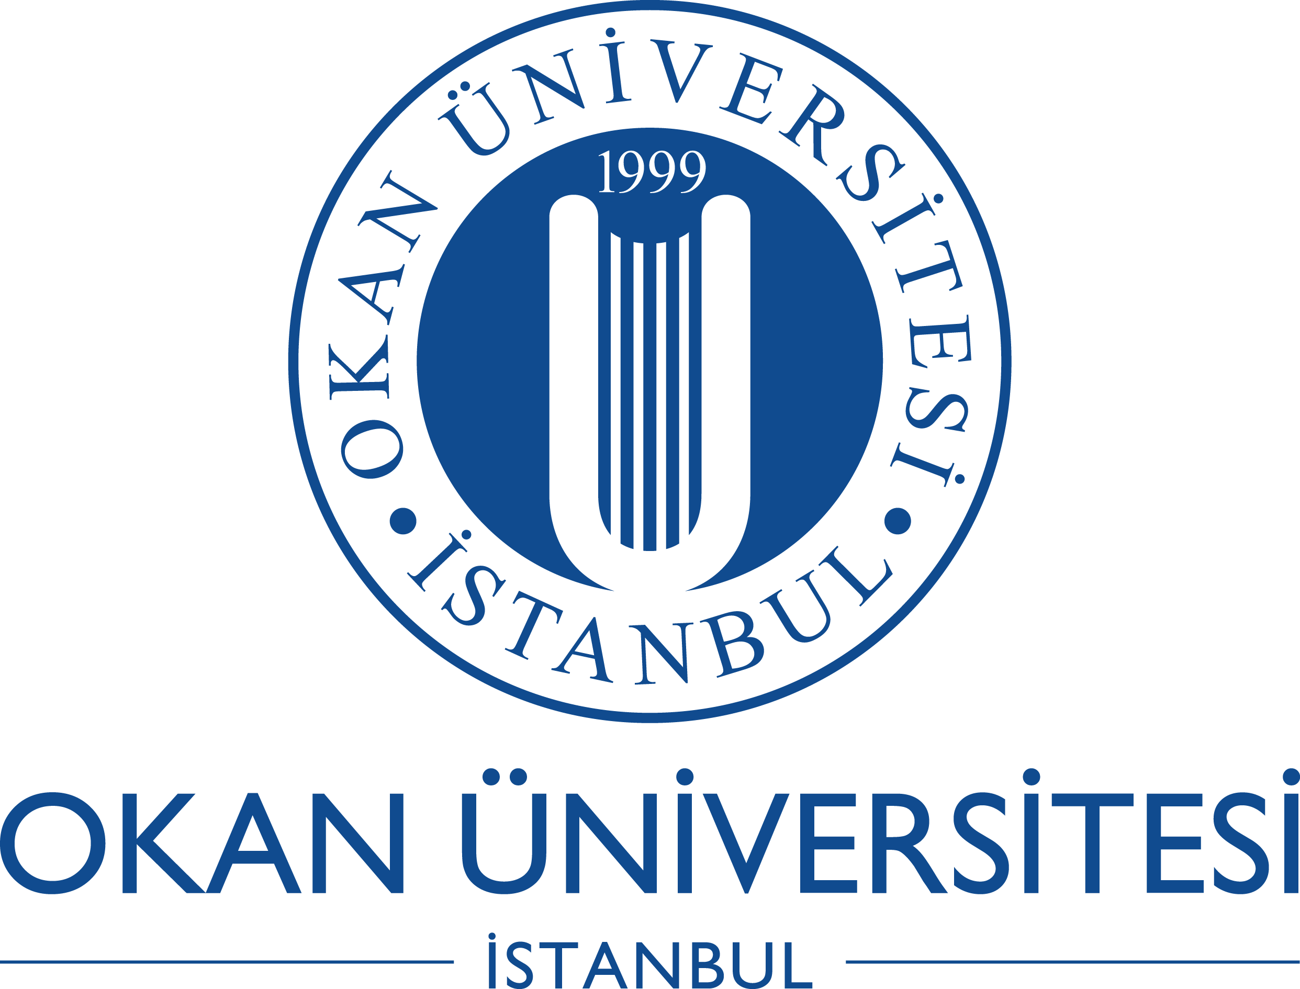

https://okan.edu.tr/iybf/
Instagram ve Twitter:
@okan.iybf

Tuzla Kampüsü, Akfırat Tuzla, İstanbul

İstanbul Okan Üniversitesi
İşletme ve Yönetim Bilimleri Fakültesi
İşletme Bölümü

